TEST Nr 1
 |  | 1. Zmieniając pas ruchu, kierujący rowerem:
 |  |  |  |  |  |  |  |  |  |  |  |  |  |  |  | a) powinien odpowiednio wcześnie manewr ten zasygnalizować,
 |  |  |  |  |  |  |  |  |  |  |  |  |  |  |  | b) może manewr ten sygnalizować tylko w trakcie dokonywania zmiany,
 |  |  |  |  |  |  |  |  |  |  |  |  |  |  |  | c) nie musi sygnalizować wykonywania tego manewru.
 |  | 2. Kierujący rowerem, omijając zaparkowany na jezdni przy chodniku pojazd, powinien:
 |  |  |  |  |  |  |  |  |  |  |  |  |  |  |  | a) upewnić się, czy ma odpowiednią widoczność i miejsce do wykonania tego manewru bez utrudniania komukolwiek ruchu,
 |  |  |  |  |  |  |  |  |  |  |  |  |  |  |  | b) zmienić pas ruchu bez wcześniejszego sygnalizowania zamiaru wykonania tego manewru,
 |  |  |  |  |  |  |  |  |  |  |  |  |  |  |  | c) zmienić pas ruchu bez ustąpienia pierwszeństwa jadącym tym pasem pojazdom.
 |  |  | 3. Do której części jezdni kierujący rowerem powinien się zbliżyć, jeżeli zamierza skręcić w lewo z jezdni o ruchu jednokierunkowym?
 |  |  |  |  |  |  |  |  |  |  |  |  |  | a) do środka jezdni,
 |  |  |  |  |  |  |  |  |  |  |  |  |  | b) do lewej krawędzi jezdni,
 |  |  |  |  |  |  |  |  |  |  |  |  |  | c) do prawej krawędzi jezdni.
 |  | 4. Rowerzyście zabrania się zatrzymywania m.in:
 |  |  |  |  |  |  |  |  |  |  | a) przy lewej krawędzi jezdni na wszystkich drogach,
 |  |  |  |  |  |  |  |  |  |  | b) zawsze w odległości mniejszej niż 10 m od przedniej strony znaku drogowego,
 |  |  |  |  |  |  |  |  |  |  | c) na pasie między jezdniami.
5. Rowerzyście przejeżdżającemu przez przejazd dla rowerów zabrania się:
 |  |  |  |  |  |  |  |  |  |  |  | a) wymijania się z innym rowerzystą,
 |  |  |  |  |  |  |  |  |  |  |  | b) jazdy, trzymając tylko jedną rękę na kierownicy,
 |  |  |  |  |  |  |  |  |  |  |  | c) zwalniania lub zatrzymywania się bez uzasadnionej przyczyny.
 |  |  |  |  |  |  | 6. Na skrzyżowaniach dróg o ruchu okrężnym (rondo) zasada pierwszeństwa przejazdu pojazdów nadjeżdżających z prawej strony:
 |  |  |  |  |  |  |  |  |  |  |  |  | a) nie obowiązuje; pierwszeństwo ma pojazd znajdujący się na rondzie,
 |  |  |  |  |  |  |  |  |  |  |  |  | b) nie obowiązuje, jeżeli wszystkie wloty na rondo oznaczono znakiem "ustąp pierwszeństwa przejazdu",
 |  |  |  |  |  |  |  |  |  |  |  |  | c) obowiązuje niezależnie od sposobu oznakowania ronda.
 |  |  |  | 7. Czy przejście dla pieszych na drodze składającej się z dwóch jezdni rozdzielonych pasem zieleni uważa się za:
 |  |  |  |  |  |  |  |  |  | a) jedno przejście,
 |  |  |  |  |  |  |  |  |  | b) dwa odrębne przejścia,
 |  |  |  |  |  |  |  |  |  | c) jedno przejście, jeżeli pas rozdzielający (zieleń) ma szerokość nie większą niż 2 metry.
 |  |  |  |  |  |  | 8. Kolumna pieszych nie musi stosować się do znaku:
 |  |  |  |  |  |  | a) zakaz zatrzymywania, b) zakaz ruchu w obu kierunkach, c) zakaz skrętu w lewo.
 |  |  |  |  |  | 9. Który znak zabrania wjazdu rowerom?
 |  |  |  |  |  |  |  |  | a) |  |  |  |  |  |  |  | b) |  | c)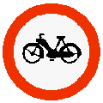
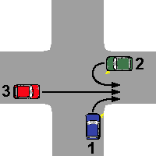
10. Kierujący pojazdem 1 na tym skrzyżowaniu:
 |  |  |  |  |  |  |  | a) ustępuje pierwszeństwa tylko pojazdowi 2,
 |  |  |  |  |  |  |  | b) przejeżdża ostatni,
 |  |  |  |  |  |  |  | c) przejeżdża pierwszy.

11. Kierujący rowerem przejeżdża: 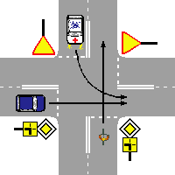
a) pierwszy (karetka na sygnałach)  b) drugi  c) trzeci |  | a) pierwszy,

12. Na tym skrzyżowaniu kierujący pojazdem 1:
 |  |  |  | a) ma obowiązek zatrzymania się, |  |  |  |  |  | 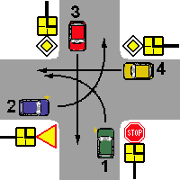
 |  |  |  | b) przejeżdża ostatni,
 |  |  |  | c) ma pierwszeństwo przed pojazdem 3.
13. W tej sytuacji prawidłowy jest tor jazdy:
 |  |  |  |  |  | a) pojazdu A, |  |  | 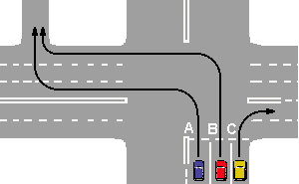
 |  |  |  |  |  | b) pojazdu B,
 |  |  |  |  |  | c) pojazdu C,
14. Którym pieszym w tej sytuacji kierujący pojazdem ustępuje pierwszeństwa?
 |  |  |  |  |  |  | a) tylko pieszemu 1, | 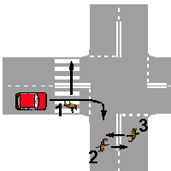
 |  |  |  |  |  |  | b) tylko pieszym 2 i 3,
 |  |  |  |  |  |  | c) wszystkim.
15. Kierujący pojazdem 1 na tym skrzyżowaniu: |  |  |  |  |  |  |  |  |  |  | 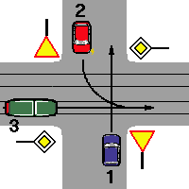
 |  |  |  |  | a) ustępuje pierwszeństwa tylko pojazdowi 3,
 |  |  |  |  | b) ustępuje pierwszeństwa tylko pojazdowi 2,
 |  |  |  |  | c) przejeżdża ostatni.
 | 16. W tej sytuacji kierujący pojazdem A ustępuje pierwszeństwa: |  |  |  |  |  |  |  |  |  |  | 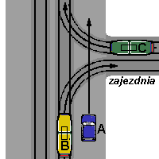
 |  |  | a) pojazdom B i C
 |  |  | b) tylko pojazdowi C
 |  |  | c) tylko pojazdowi B
17. Na krwawiącą ranę przed jej zabandażowaniem należy położyć:
 |  | a) watę,
 |  | b) jałową gazę,
 |  | c) ligninę.
18. W urazach narządu wzroku należy:
 |  | a) nałożyć jałowy opatrunek osłaniający,
 |  | b) przemyć oko wodą,
 |  | c) wpuścić do oka krople dezynfekujące.
19. Pierwszą czynnością poprzedzającą udzielenie pomocy ofiarom wypadku, powinno być:
 |  | a) wezwanie pogotowia ratunkowego,
 |  | b) wezwanie policji,
 |  | c) zadbanie o bezpieczeństwo ruchu w miejscu wypadku.
20. W razie podejrzenia uszkodzenia kręgosłupa na odcinku szyjnym należy:
 |  | a) ułożyć głowę w pozycji bocznej,
 |  | b) unieruchomić głowę,
 |  | c) nie ruszać poszkodowanego.

